Le Développement Durable
au collège Pierre et Marie Curie
de La Talaudière (42)

Depuis 2007 le collège développe différentes actions dont voici un aperçu :

Des Eco-délégués au collège

L’objectif ?
Mettre en place la règle des 3R : Réduire, Réutiliser puis Recycler en faisant "chacun sa part" comme l’illustre la légende du Colibri de Piere Rahbi.
Les élèves sont invités à se présenter en début d’année, en même temps que les élections des délégués afin d’être choisi "éco-délégués" de sa classe.

Leurs missions ?
*avoir une attitude eco-responsable au collège pour protéger aux mieux la planète
*participer régulièrement aux séances d’accompagnement éducatif le mardi de 13h à 14h où nous agissons pour la planète au jardin, dans les classes ...
*faire passer de l’information à sa classe et sur le cybercollège 42.

Des actions en fonction de leurs propositions de l’année :

1- Economiser :
*Le papier : Réduire, réutiliser, recycler avec les cartons de tri dans chaque salle
*L’énergie : Réduire grâce aux étiquettes :
- dans les salles (électricité),
- sur les portes (chauffage),
- dans les salles informatique (arrêter le système tous les jours mais pas les écrans)
*Les crayons, stylos ... : Mettre des boites de crayons perdus dans les salles
*Le pain à la cantine :
Action soutenue par le Conseil Général de la Loire "Collégien et déjà citoyen" pour 4 collèges du département (Feurs, Veauche, Firminy et La Talaudière) : "N’en perdons pas une miette" à retrouver sur le Cybercollège 42 dans la rubrique inter-établissements.

2- Recycler :
*Le papier : boites de brouillon et éco-blocs
*Les crayons perdus : boite à crayon
*Les piles : boites au CDI, au laboratoire de sciences
*Troc-livres au CDI.

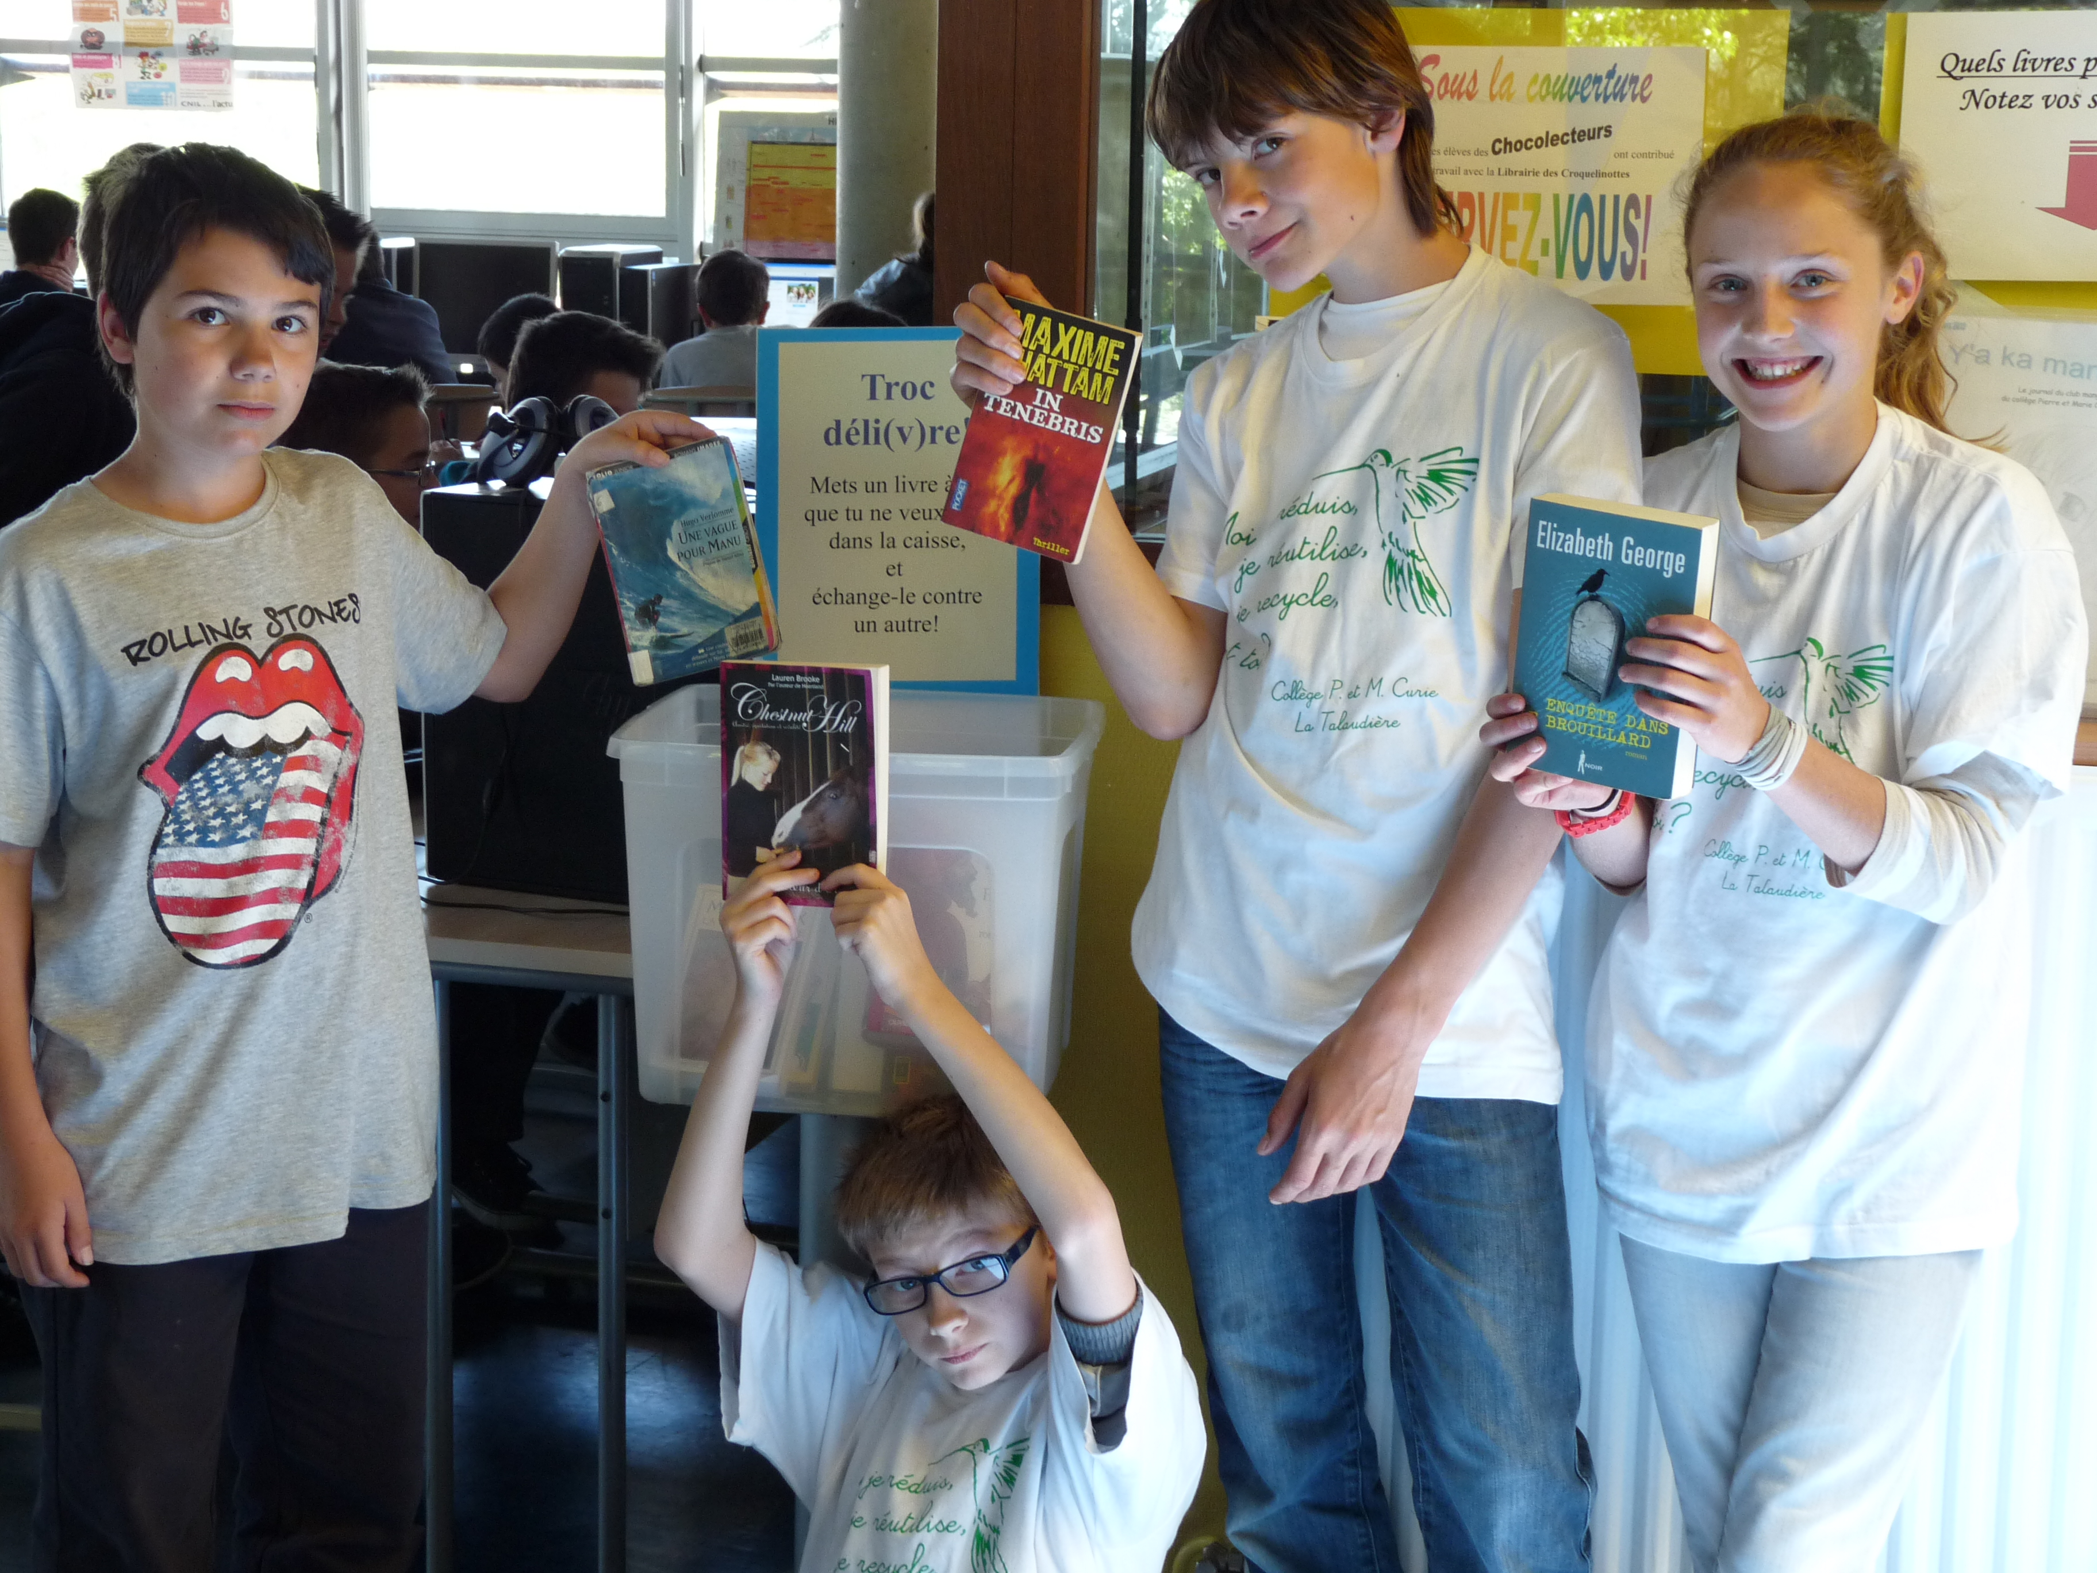
* le pain à la cantine ( action "N’en perdons pas une miette"en projet)
*compostage des déchets végétaux du restaurant scolaire (en projet)

3- Jardiner :
*Les hôtels à insectes
*Le jardin bio et les plantes aromatiques
*entretien et explication de l’origine d’un figuier au collège
*compostage (en projet)

4-Créer :
*"opérations vertes" : cadeaux de Noël écolo à confection soi-même en mutualisant nos compétences et à partir de matériaux recyclés : éco-blocs, pâte à modeler, roses en ruban, pochette-portable, scoubidous ...

5- Etre solidaire :
"Père Noël du lundi" : recycler les bouchons plastique avec la commune
"Les bébés du coeur" : vente des objets confectionnés : eco-blocs, protège-portables ... au profit de l’association
en complément des actions de solidarité internationale menées en géographie.

6- Communiquer :
informer par le "cybercollège 42",
le panneau EDD,
la "porte ouverte CM2"...

C’est aussi des actions ponctuelles dans l’année :
- *la semaine du développement durable : expo, visite
- *la porte ouverte du collège : expo
- *participation à des manifestations départementales comme Exposciences, forum de l’environnement.

Des élèves en projet pour une mobilité durable
au collège de La Talaudière ?

Des élèves de classe de sixièmes ayant une heure hebdomadaire de projet dans le cadre de l’accompagnement personnalisé, se penchent actuellement sur l’impact des trajets scolaires sur la planète.
Un premier groupe au 1° semestre 2013-2014 a réfléchi sur ses modes de transport pour venir au collège et souhaite encourager une autre façon de faire afin de réduire les embouteillages aux heures d’entrées et sorties du collèges et surtout l’impact de ces déplacements sur l’effet de serre.
Le 2° semestre est donc l’occasion de proposer à 2 autres groupes cette fois de réfléchir à cette question afin de sensibiliser le plus grand nombre et trouver peut-être des solutions pour les années à venir.

Dans un premier temps ils ont réalisé une recherche documentaire pour répondre à des questions sur les gaz à effet de serre.

Ils ont ensuite calculé individuellement leurs trajets hebdomadaires en kilomètres et en gaz à effet de serre afin d’envisager d’étudier la raison des écarts entre leurs différentes pratiques.

Nous avons ensuite envisagé comment réduire la production de chacun dans la mesure du possible, et comment proposer ces solutions au plus grand nombre.

Pour la semaine de la mobilité un groupe a réalisé des affiches pour une exposition au collège, l’autre groupe a produit des articles qui seront présentés sur le cybercollège 42 dans notre rubrique "le développement durable au collège".

Et pour en savoir plus, retrouvez le collège Pierre et Marie Curie sur le site du cybercollège 42 en allant dans projet en cours sur "le développement durable au collège".

